**Leseflüssigkeit trainieren im Brandenburger Leseband**

©

Katharina  
 Prengel

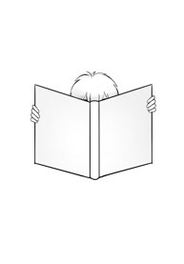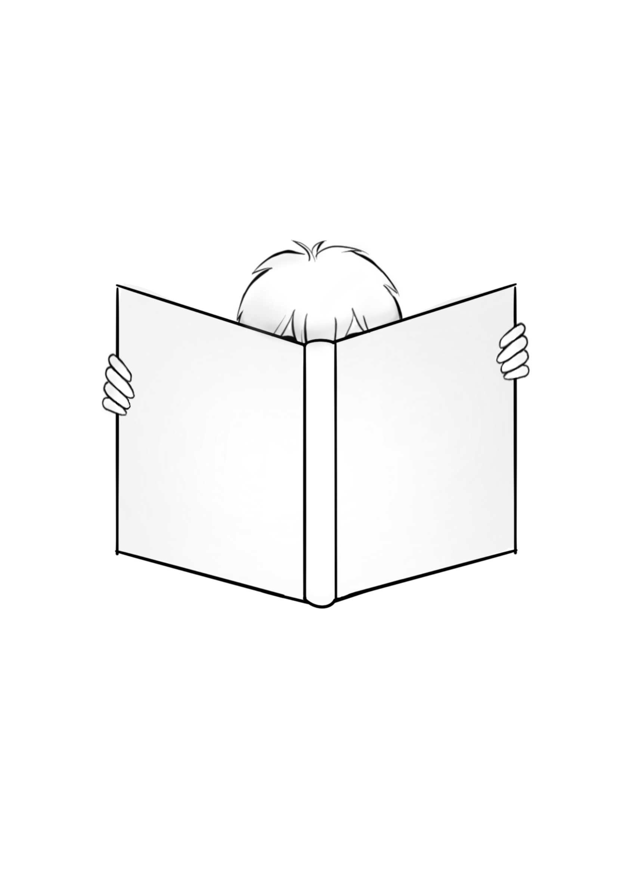

**Ich-Du-Wir-Würfeln**[1]

Cocomaterial 2023,  [CC0 1.0 Universal (CC0 1.0)](https://creativecommons.org/publicdomain/zero/1.0/),

https://cocomaterial.com/results?q=dice&vectorId=583 (bearbeitet)

Dieses Verfahren nutzt Elemente des wiederholenden Lautlesens und ergänzt diese mit Elementen des begleitenden Lautlesens. Einer Kleingruppe (zwei bis sechs Mitglieder) wird ein vorbereiteter Text und ein vorab präparierter Würfel zur Verfügung gestellt, auf dessen sechs Seiten jeweils zweimal „ich“, „du“ und „wir“ zu lesen ist. Über das Würfeln wird bestimmt, wer welchen Abschnitt des Textes laut lesen soll.

**ich**

**h**

Das Verfahren eignet sich besonders zum Einsatz in der Schuleingangsphase und in den Jahrgangsstufen 3/4.

**Textauswahl**

**du**

**h**

Für das Ich-Du-Wir-Würfeln werden Texte gebraucht, die sichtbar in mehrere einzelne Abschnitte eingeteilt sind. Es eignen sich hierfür kürzere Sachtexte oder literarische Texte. Auch Gedichte mit mehreren Strophen sind gut geeignet. Die Komplexität bzw. der Schwierigkeitsgrad des Textes richtet sich nach dem Lesekompetenzstand der Gruppe.

**Ablauf**

Die Gruppe sitzt um einen Tisch. Jedes Kind hat den gleichen Text vor sich. Das erste Gruppenmitglied würfelt. Liegt die „Ich-Seite“ des Würfels oben, liest es selbst den ersten Textabschnitt laut vor. Wird die „Du-Seite“ gewürfelt, darf das Kind ein anderes Gruppenmitglied als Vorleserin bzw. Vorleser bestimmen. Liegt die „Wir-Seite“ des Würfels oben, liest die Gruppe gemeinsam den Abschnitt. Bei jedem Vorlesen lesen alle Kinder still mit. Gruppenmitglieder mit stärkerer Lesekompetenz fungieren als Lesemodell und unterstützen die anderen bzw. geben Hinweise. Zum Schluss liest die Gruppe gemeinsam den ganzen Text noch einmal laut und flüssig vor.

**Potenziale**

Jedes Gruppenmitglied liest den Text laut (beim synchronen sowie beim abschnittsweisen Lesen) und liest zudem den Text leise mit, wenn andere Gruppenmitglieder laut vorlesen. Dieses hochfrequente wiederholende Lesen fördert effektiv die automatisierte Worterkennung. Außerdem bekommen schwächer lesende Schülerinnen und Schüler Rückmeldung und Unterstützung durch die lesekompetenteren Gruppenmitglieder. Das Verfahren wird von den Schülerinnen und Schülern als motivierend und kurzweilig erlebt, da der Zufall bestimmt, wer welche Textabschnitte liest.

Weitere Informationen, Methoden und Materialien sind auf dem   
Bildungsserver Berlin-Brandenburg im Bereich *Lesecurriculum* zu finden:

<https://bildungsserver.berlin-brandenburg.de/dekodierfaehigkeit>

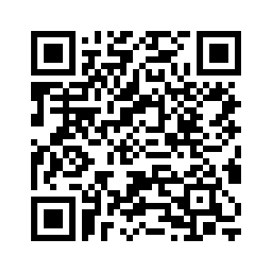

1. Vgl. Idee: Gailberger, Steffen, 2016. Leseflüssigkeit spielerisch fördern. In: Deutsch differenziert, 2/2016, S. 24-30